Inversión del sentido de giro de un motor trifásico.  Mando por pulsadores de paro/marcha pasando por paro. | 
| <-- Página Anterior || Volver al Indice || Próxima Página --> |
Esquema de fuerza:
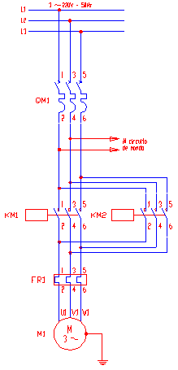 | Leyenda:  QM1- Interruptor magnetotérmico general.  QM2- I. Magnetotérmico circuito de mando  KM1- Contactor Izq.  KM2- Contactor Drcha.  FR1- Relé térmico  M1- Motor  SB1- Pulsador de parada  SB2- Pulsador de marcha Izq.  SB3- Pulsador de marcha Drcha.  HL1. Lámpara Izq.  HL2.- Lámpara Drcha.  HL3- Lámpara relé térmico.
Esquema de mando:
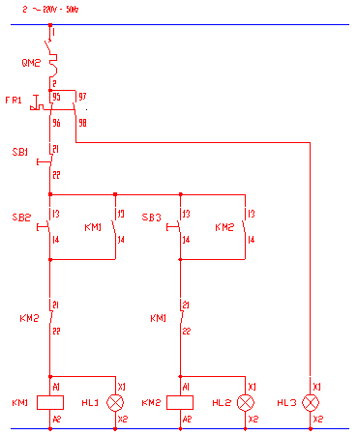

Inversión del sentido de giro de un motor trifásico.
Mando por pulsadores de paro/marcha.
Inversión automática con finales de carrera.
| <-- Página Anterior || Volver al Indice || Próxima Página --> |
Esquema de fuerza:
Leyenda:
QM1- Interruptor magnetotérmico general.
QM2- I. Magnetotérmico circuito de mando
KM1- Contactor Izq.
KM2- Contactor Drcha.
FR1- Relé térmico
M1- Motor
SB1- Pulsador de parada
SB2- Pulsador de marcha Izq.
SB3- Pulsador de marcha Drcha.
SB4- Final de carrera Izq.
SB5- Final de carrera Drha.
HL1. Lámpara Izq.
HL2.- Lámpara Drcha.
HL3- Lámpara relé térmico.
Esquema de mando:
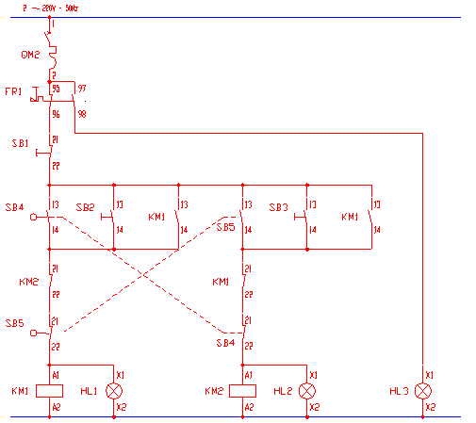
Arranque directo de un motor trifásico.
Mando con telerruptor.
| <-- Página Anterior || Volver al Indice || Próxima Página --> |
Esquema de fuerza:
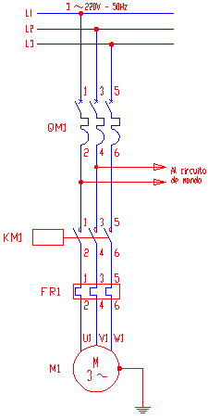 | Leyenda:  QM1- Interruptor magnetotérmico general.  QM2- I. Magnetotérmico circuito de mando  KM1- Contactor  FR1- Relé térmico  M1- Motor  SB1- Pulsador de marcha  SB2- Pulsador de marcha  SB3- Pulsador de marcha  KL1- Telerruptor  HL1. Lámpara motor  HL2- Lámpara relé térmico.
Esquema de mando:
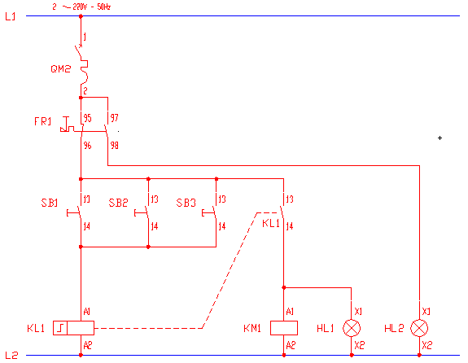

Arranque de un motor trifásico con variador de velocidad
Mando con conmutadores rotativos.
| <-- Página Anterior || Volver al Indice || Próxima Página --> |
Circuito de fuerza:
.
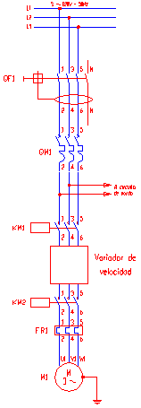 | Leyenda:  QF1: Interruptor diferencial.  QM1: Interruptor magnetotérmico.  KM1: Contactor 1  KM2: Contactor 2  FR1: Relé térmico  M1: Motor trifásico  SB1: Seta de emergencia.  SA1: Interruptor de puesta en marcha  SA2: Conmutador para la inversión del sentido de giro.  HL1: Lámpara de marcha.  HL2: Lámpara de relé térmico.
.
Circuito de mando:
.
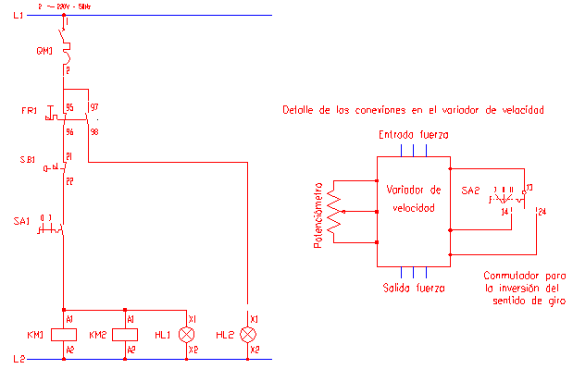
Control de entradas y salidas de vehiculos en un aparcamiento.
Mando con contador de pasos
| <-- Página Anterior || Volver al Indice || Próxima Página --> |

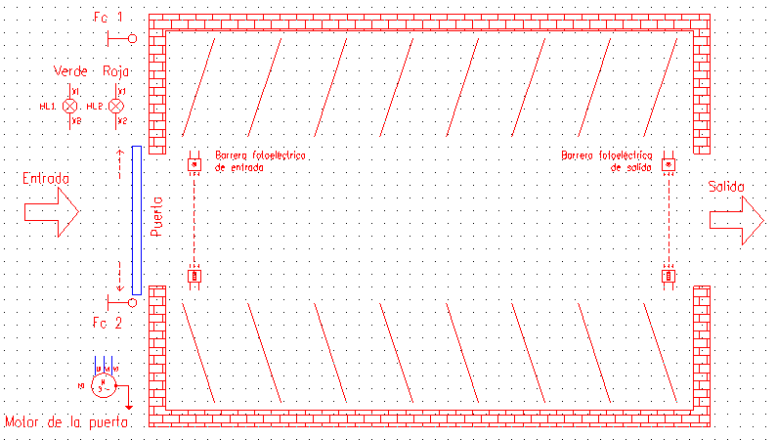

.
.
Circuito de fuerza:
.
.
Circuito de mando:
.
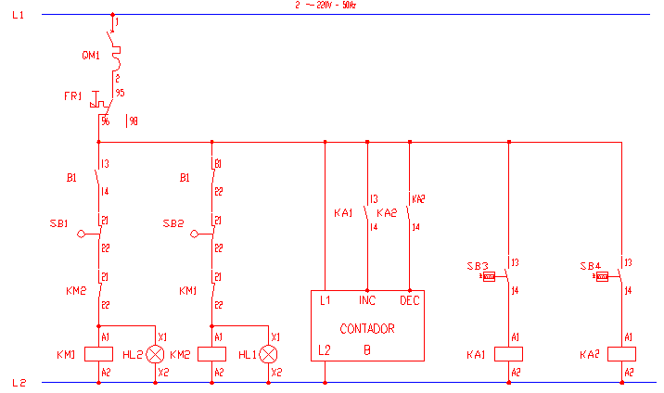
.
Leyenda:
KM1: Contactor Apertura
KM2: Contactor Cierre
KA1: Relé auxiliar 1
KA2: Relé auxiliar 2
SB3: Detector fotoeléctrico de entrada (220v)
SB4: Detector fotoeléctrico de salida (220v)
M1: Motor apertura y cierre
FR1: Relé térmico 1
QM1: Magnetotérmico 1
QM2: Magnetotérmico 2
SA1: Interruptor general
SB1: Final de carrera
SB2: Final de carrera
B1: Contador
HL1: Lámpara Roja
Hl2: Lámpara Verde

Control del vaciado y llenado de una Tolva con materiales sólidos.
Mando autmático con detectores capacitivos de Max/Min
| <-- Página Anterior || Volver al Indice || Próxima Página --> |
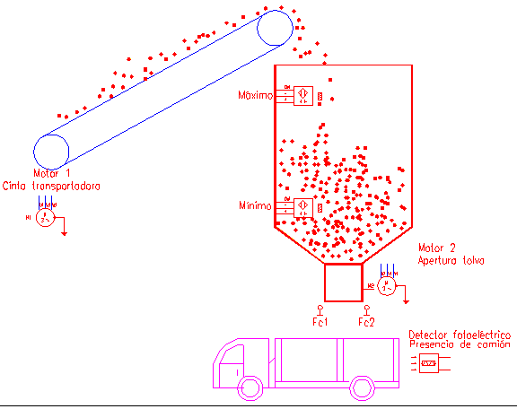
.
Circuito de fuerza:
.
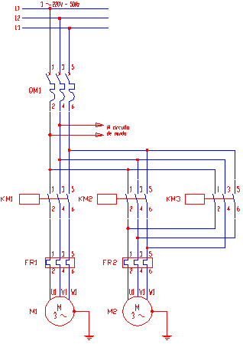
.
Circuito de mando:
.
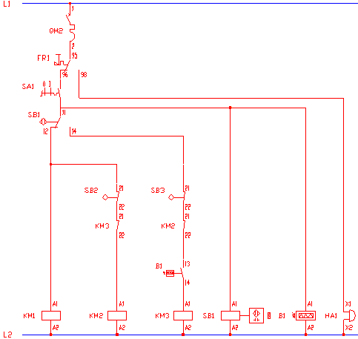
. .
Conexión de los diferentes tipos de detectores:
.
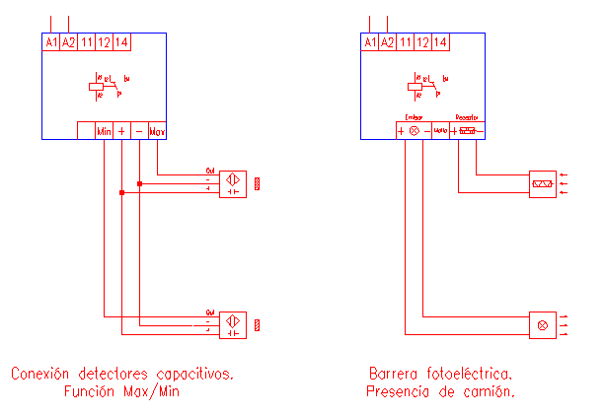
.
Leyenda:
KM1: Cinta transportadora
KM2: Cierre tolva
KM3: Apertura tolva
SB1: Detector de máximo / mínimo
SA1: Interruptor de puesta en marcha.
FR1: Relé térmico.
QM1: Magnetotérmico general trifásico
QM2: Magnetotérmico monofásico.
B1: Detector fotoeléctrico. Presencia de camión
HA1: Alarma relé térmico
SB2: Final de carrera cierre
SB3: Final de carrera apertura

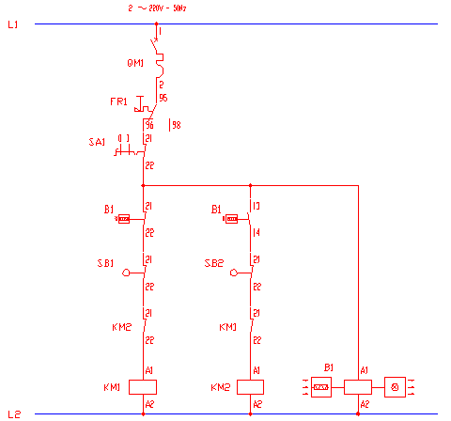

Control de los motores de una Grua-Torre
Mando con pulsadores
| <-- Página Anterior || Volver al Indice || Próxima Página --> |
..
.
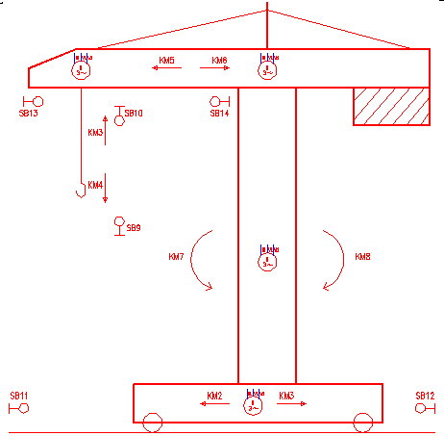
.
.
Esquema de fuerza:
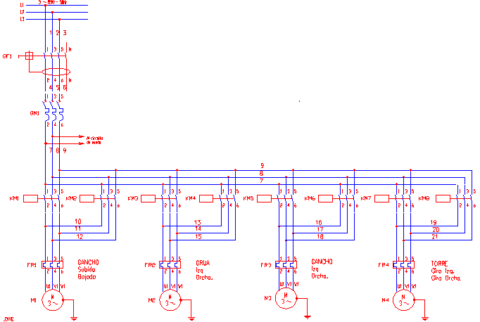
..
.
.
Esquema de mando:
.
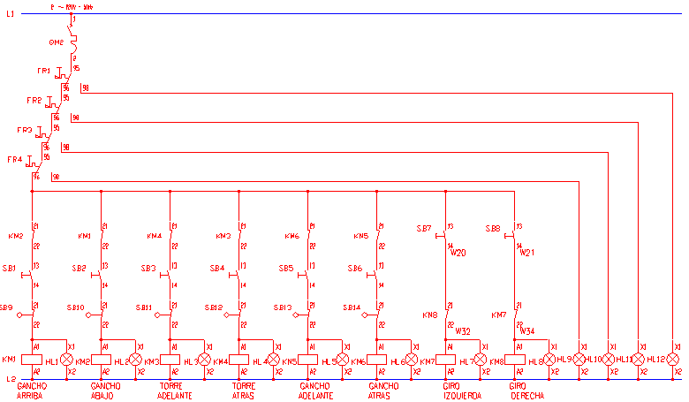
.

Arranque de un motor trifásico en Estrella/Triángulo
Mando con detector de nivel de líquidos.
Protección con DEF (Detector electrónico de fusión).
Conmutación manual/automático.
| <-- Página Anterior ||Volver al Indice || Próxima Página -->|
Esquema de fuerza:
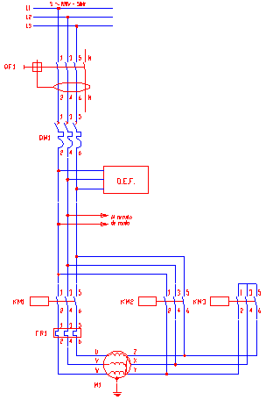 | Leyenda:  QF1- Int. Diferencial  QM1- Interruptor magnetotérmico fuerza  QM2- Int. Magnetotémico mando  KM1- Contactor principal  KM2- Contactor Triángulo  KM3- Contactor Estrella  FR1- Relé térmico  M1- Motor  SB1- Pulsador de emergencia  SA1- Interruptor rotativo de 3 posiciones (Manual - 0 - Automático)  KT1- Temporizador estrella triángulo  KT2- Temporizador intermitente  HL1- Señalización motor en marcha  HL2- Señalización disparo relé térmico  DEF- Detector Electrónico de Fusión  B1- Detector de nivel de líquidos  HL1- Motor en marcha  HL2- Detector en marcha  HL3- Lámpara de relé térmico  HL4- Lámpara del DEF
.
Esquema de mando:
.
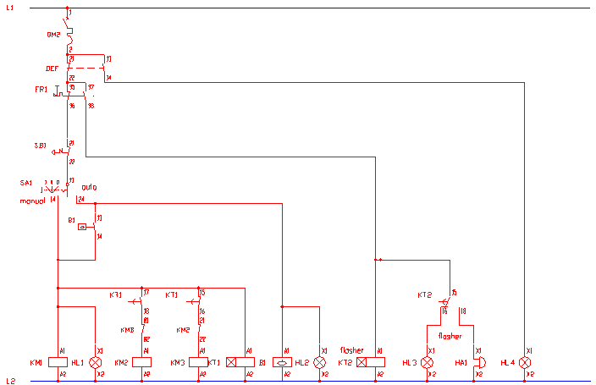

Inversión del sentido de giro de un motor monofásico
Mando con pulsadores.
| <-- Página Anterior || Volver al Indice || Próxima Página --> |
Esquema de fuerza:
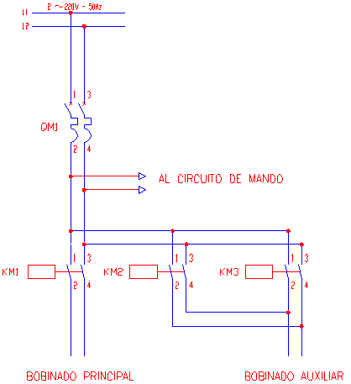 | Leyenda:  QM1- Interruptor magnetotérmico fuerza  QM2- Magnetotérmico mando  KM1- Contactor bobinado principal  KM2- Contactor bobinado auxiliar Izq.  KM3- Contactor bobinado auxiliar Drcha.  SB1- Pulsador de parada  SB2- Marcha Izq.  SB3- Marcha Dcha.
.
Esquema de mando:
.
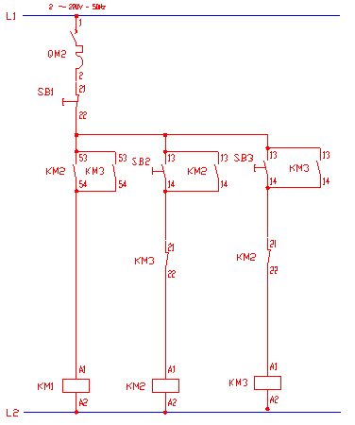

Arranque de un motor trifásico en Estrella/Triángulo.
Mando automático con accionamiento por pulsadores.
| <-- Página Anterior || Volver al Indice || Próxima Página --> |
Esquema de fuerza:
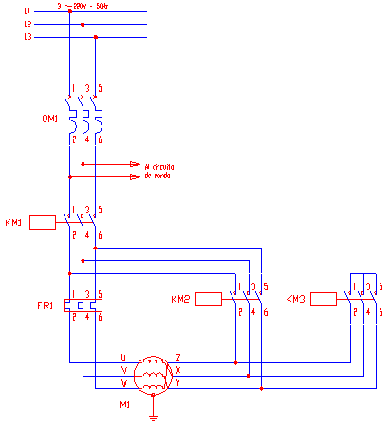 | Leyenda:  QM1- Interruptor magnetotérmico  KM1- Contactor principal  KM2- Contactor Triángulo  KM3- Contactor Estrella  FR1- Relé térmico  M1- Motor  SB1- Pulsador de parada  SB2- Pulsdador de marcha  KT1- Temporizador  HL1- Señalización motor en marcha  HL2- Señalización disparo relé térmico
Esquema de mando:
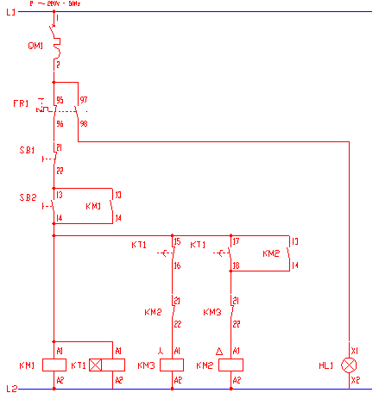

Arranque de un motor trifásico en Estrella/Triángulo.
Mando manual con pulsadores.
| <-- Página Anterior || Volver al Indice || Próxima Página --> |
Esquema de fuerza:
Leyenda:
QM1- Interruptor magnetotérmico
KM1- Contactor principal
KM2- Contactor Triángulo
KM3- Contactor Estrella
FR1- Relé térmico
M1- Motor
SB1- Pulsador de parada
SB2- Pulsador de marcha
SB3- Pulsador estrella/triángulo
HL1- Señalización motor en marcha
HL2- Señalización disparo relé térmico

Esquema de mando:
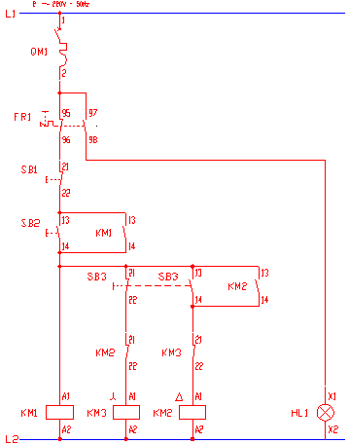

Arranque de un motor trifásico en Estrella/Triángulo.
Mando automático con accionamiento por pulsadores.
| <-- Página Anterior || Volver al Indice || Próxima Página --> |
Esquema de fuerza:
Leyenda:
QM1- Interruptor magnetotérmico
KM1- Contactor principal
KM2- Contactor Triángulo
KM3- Contactor Estrella
FR1- Relé térmico
M1- Motor
SB1- Pulsador de parada
SB2- Pulsdador de marcha
KT1- Temporizador
HL1- Señalización motor en marcha
HL2- Señalización disparo relé térmico

Esquema de mando:
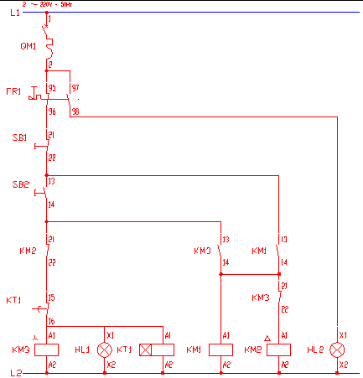

Encendido de alumbrado público.
Mando con interruptor crepuscular y reloj
horario con accionamiento manual.
| <-- Página Anterior || Volver al Indice || Próxima Página --> |
Esquema de fuerza:
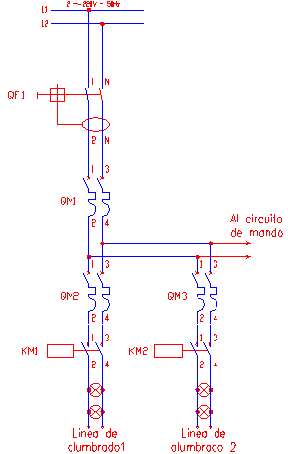 | Leyenda:  QF1- Interruptor diferencial  QM1- Interruptor magnetotérmico general.  QM2- I. Magnetérmico línea 1  QM3- I. Magnetotérmico línea 2  QM4- I. Magnetotérmico circuito de mando  KM1- Contactor línea 1  KM2- Contactor línea 2  SA1- Interruptor general  SA2- Int. encendido manual línea 1  SA3.- Int. encendido manual línea 2  KT1- Reloj  B1.- Célula fotoeléctrica
Esquema de mando:
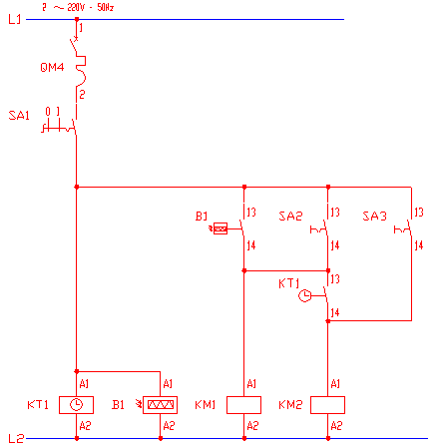
Arranque directo de un motor trifásico.
Mando con telerruptor.
| <-- Página Anterior || Volver al Indice || Próxima Página --> |
Esquema de fuerza:
Leyenda:
QM1- Interruptor magnetotérmico general.
QM2- I. Magnetotérmico circuito de mando
KM1- Contactor
FR1- Relé térmico
M1- Motor
SB1- Pulsador de marcha
SB2- Pulsador de marcha
SB3- Pulsador de marcha
KL1- Telerruptor
HL1. Lámpara motor
HL2- Lámpara relé térmico.
Esquema de mando:

Inversión del sentido de giro de un motor trifásico.
Mando con pulsadores de P/M sin pasar por paro
con inversión no instantánea.
| <-- Página Anterior || Volver al Indice || Próxima Página --> |
Esquema de fuerza:
Leyenda:
QM1- Interruptor magnetotérmico general.
QM2- I. Magnetotérmico circuito de mando
KM1- Contactor Izq.
KM2- Contactor Drcha.
FR1- Relé térmico
M1- Motor
SB1- Pulsador de parada
SB2- Pulsador de marcha Izq.
SB3- Pulsador de marcha Drcha.
KA1- Contactor auxiliar 1
KA2.- Contactor auxiliar 2
KT1- Temporizador retardo Izq.
KT2- Temporizador retardo Drcha.
HL3- Lámpara relé térmico.
Esquema de mando:
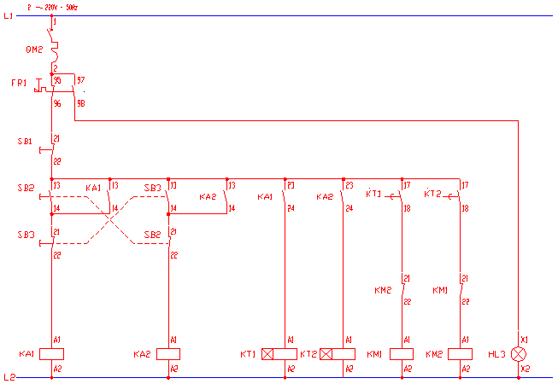
Inversión del sentido de giro de un motor trifásico.
Mando con interruptor.
Inversión automática con temporizadores.
| <-- Página Anterior || Volver al Indice || Próxima Página -->|

Esquema de fuerza:
Leyenda:
QM1- Interruptor magnetotérmico general.
QM2- I. Magnetotérmico circuito de mando
KM1- Contactor Izq.
KM2- Contactor Drcha.
FR1- Relé térmico
M1- Motor
SA1- Interruptor rotativo
KT1- Temporizador Izq.
KT2- Temporizador Drcha.
HL1. Lámpara Izq.
HL2.- Lámpara Drcha.
HL3- Lámpara relé térmico.
Esquema de mando:
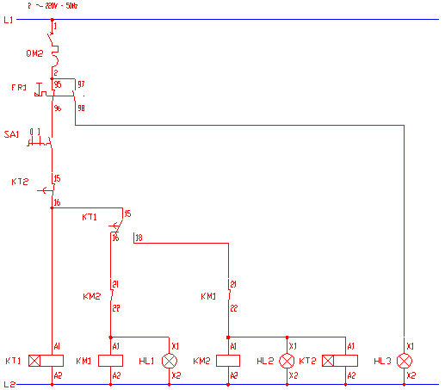

Inversión del sentido de giro de un motor trifásico.
Mando por pulsadores de paro/marcha.
Inversión automática con finales de carrera.
| <-- Página Anterior || Volver al Indice || Próxima Página --> |
Esquema de fuerza:
Leyenda:
QM1- Interruptor magnetotérmico general.
QM2- I. Magnetotérmico circuito de mando
KM1- Contactor Izq.
KM2- Contactor Drcha.
FR1- Relé térmico
M1- Motor
SB1- Pulsador de parada
SB2- Pulsador de marcha Izq.
SB3- Pulsador de marcha Drcha.
SB4- Final de carrera Izq.
SB5- Final de carrera Drha.
HL1. Lámpara Izq.
HL2.- Lámpara Drcha.
HL3- Lámpara relé térmico.
Esquema de mando:

Inversión del sentido de giro de un motor trifásico.
Mando por pulsadores de paro/marcha.
Parada con finales de carrera.
| <-- Página Anterior || Volver al Indice || Próxima Página --> |
Esquema de fuerza:
Leyenda:
QM1- Interruptor magnetotérmico general.
QM2- I. Magnetotérmico circuito de mando
KM1- Contactor Izq.
KM2- Contactor Drcha.
FR1- Relé térmico
M1- Motor
SB1- Pulsador de parada
SB2- Pulsador de marcha Izq.
SB3- Pulsador de marcha Drcha.
SB4- Final de carrera Izq.
SB5- Final de carrera Drha.
HL1. Lámpara Izq.
HL2.- Lámpara Drcha.
HL3- Lámpara relé térmico.
Esquema de mando:
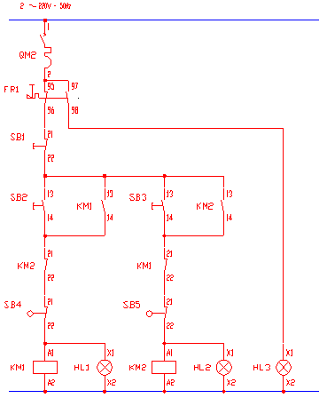

Inversión del sentido de giro de un motor trifásico.
Mando por pulsadores de paro/marcha pasando por paro.
| <-- Página Anterior || Volver al Indice || Próxima Página --> |
Esquema de fuerza:
Leyenda:
QM1- Interruptor magnetotérmico general.
QM2- I. Magnetotérmico circuito de mando
KM1- Contactor Izq.
KM2- Contactor Drcha.
FR1- Relé térmico
M1- Motor
SB1- Pulsador de parada
SB2- Pulsador de marcha Izq.
SB3- Pulsador de marcha Drcha.
HL1. Lámpara Izq.
HL2.- Lámpara Drcha.
HL3- Lámpara relé térmico.
Esquema de mando:
Inversión del sentido de giro de un motor trifásico.
Mando con conmutador rotativo de 3 posiciones, I-0-II.
|<-- Página Anterior || Volver al Indice || Próxima Página --> |
Esquema de fuerza:
Leyenda:
QM1- Interruptor magnetotérmico general.
QM2- I. Magnetotérmico circuito de mando
KM1- Contactor Izq.
KM2- Contactor Drcha.
FR1- Relé térmico
M1- Motor
SA1- Conmutador rotativo de 3 posiciones.
HL1. Lámpara Izq.
HL2.- Lámpara Drcha.
HL3- Lámpara relé térmico.
Esquema de mando:
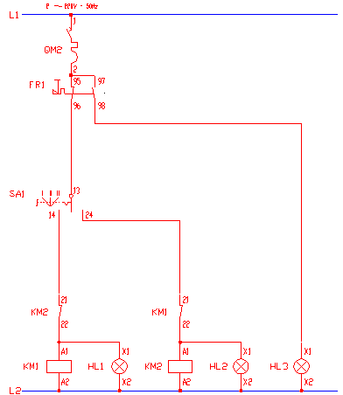

Arranque de 3 motores en cascada en el orden 1-2-3. Mando con pulsadores de marcha y parada.
|<-- Página Anterior ||Volver al Indice || Próxima Página -->|
Esquema de fuerza:
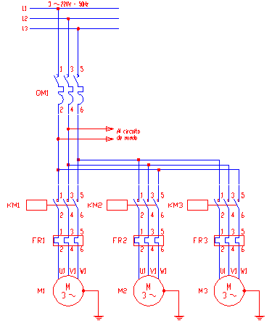 | Leyenda:  QM1- Interruptor magnetotérmico general.  QM2- I. Magnetotérmico circuito de mando  KM1- Contactor 1  KM2- Contactor 2  KM3- Contactor 3  FR1- Relé térmico M1  FR2- Relé térmico M2  FR3- Relé térmico M3  M1- Motor 1  M2- Motor 2  M3- Motor 3  SB1- Pulsador Parada  SB2- Pulsador de marcha motor 1  SB3- Pulsador de marcha motor 2  SB4- Pulsador de marcha motor 3  HL1. Lámpara M1  HL2- Lámpara M2.  HL3- Lámpara M3  HL4- Lámpara relé térmico.
Esquema de mando:
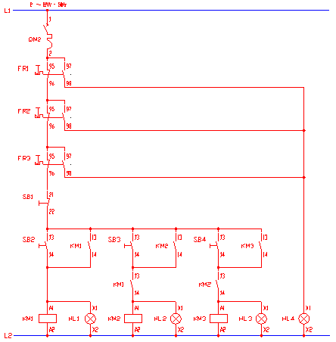

Arranque directo de un motor trifásico, con protección por Relé Térmico.
Mando con Pulsadores de Paro/Marcha.
| <-- Página Anterior || Volver al Indice || Próxima Página --> |

Esquema de fuerza:
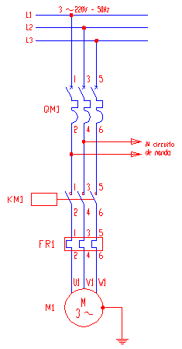 | Leyenda:  QM1- Interruptor magnetotérmico fuerza  QM2- Interruptor magnetotérmico mando  SB1- Pulsador de parada  SB2- Pulsador de marcha  KM1- Contactor  M1- Motor  HL1- Lámpara motor en marcha.  HL2- Lámpara relé térmico.

Esquema de mando:
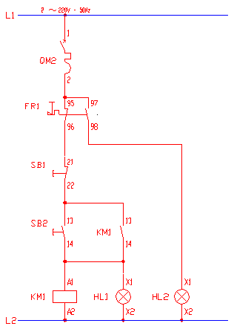

Arranque directo de dos motores trifásicos con protección única magnetotérmica.
| <-- Página Anterior || Volver al Indice || Próxima Página --> |

Esquema de fuerza
.
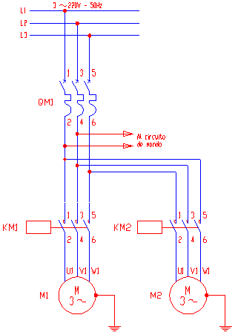

Arranque directo de un motor trifásico. Mando con Interruptor y Señalización Óptica para marcha y paro.
| <-- Página Anterior ||Volver al Índice || Próxima Página --> |
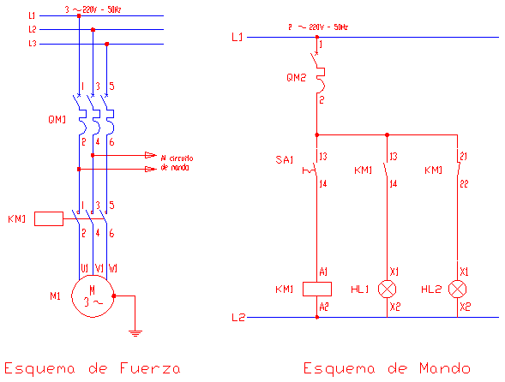

Arranque directo de un motor trifásico.
Mando con interruptor on/off.
| <-- Página Anterior || Volver al Indice || Próxima Página; --> |
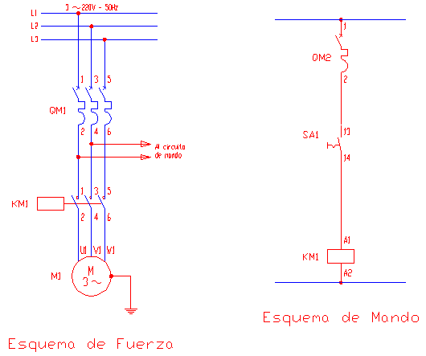
Leyenda:
QM1- Interruptor magnetotérmico fuerza
QM2- Interruptor magnetotérmico mando
SA1- Interruptor
KM1- Contactor
M1- Motor
| <-- Página Anterior

